МИНИСТЕРСТВО ОБРАЗОВАНИЯ И НАУКИ РОССИЙСКОЙ ФЕДЕРАЦИИ

ФЕДЕРАЛЬНОЕ ГОСУДАРСТВЕННОЕ БЮДЖЕТНОЕ ОБРАЗОВАТЕЛЬНОЕ УЧРЕЖДЕНИЕ ВЫСШЕГО ОБРАЗОВАНИЯ

ЮГОРСКИЙ ГОСУДАРСТВЕННЫЙ УНИВЕРСИТЕТ

Кафедра цифровых технологий

Отчет по лабораторной работе

По дисциплине «Процессы жизненного цикла программного обеспечения»

На тему «Построение диаграммы в нотации DFD»

Выполнил: студент 3 курса 1192б группы

Доронин Всеволод Михайлович _________________________

(подпись)

Руководитель:

Усманов Руслан Талгатович _________________________

(подпись)

г. Ханты-Мансийск

2022 г.

# **СОДЕРЖАНИЕ**

СОДЕРЖАНИЕ 2

ВВЕДЕНИЕ 3

1 Контекстная диаграмма процесса 4

2 Декомпозиция контекстной диаграммы процессов 6

ЗАКЛЮЧЕНИЕ 9

# **ВВЕДЕНИЕ**

В данной лабораторной работе было необходимо составить диаграмму в DFD-нотации, согласно разработанному техническому заданию в первой лабораторной работе. Диаграмма была построена по теме программы отслеживания расчетов, связанных с прохождением рекламы в телеэфире, предназначенной для использования в телекомпании.

DFD-диаграммы – диаграммы потоков данных, методология графического структурного анализа, описывающая внешние по отношению к системе источники и адресаты данных, логические функции, потоки данных и хранилища данных, к которым осуществляется доступ.

# **1 Контекстная диаграмма процесса**

Согласно тех. заданию пользователь вводит в программу расчета следующие данные:

* длительность рекламы;
* заказчик рекламы;
* тип рекламы;
* имя передачи;
* рейтинг передачи;
* время трансляции передачи;
* количество ячеек рекламы в передаче.

Выходными данными из программы расчет является только рассчитанная сумма рекламных доходов. Это продемонстрировано на контекстной диаграмме процесса (использована нотация Йордана):

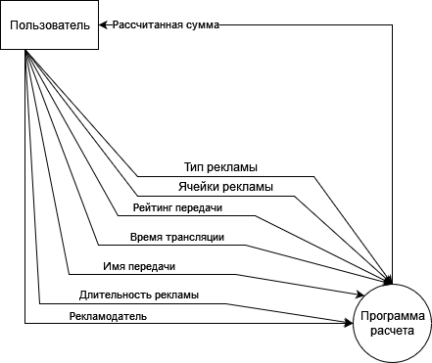

Рисунок 1. Контекстная диаграмма процесса

Длительность рекламы подразумевает собой количество эфирного времени, отданного на рекламный продукт. В зависимости от типа, наценка за длительность будет разниться.

Заказчик рекламы обозначает заказчика рекламы: имя или название организации заказчика, контактные данные, возможно расчетные счета и другая информация о заказчике.

Тип рекламы подразумевает собой, непосредственно, ее тип: ролик во время рекламной паузы, прямая реклама от участников и/или ведущих программы или же баннеры и прочие рекламные вставки в эфире телешоу. Этот параметр необходимо указывать для точности расчетов, потому что сумма за рекламу каждым из этих способов будет разниться

Имя передачи в программе для составления календарного расписания ТВ-программы, т.е. визуализации данных. Выступает фактически идентификатором ТВ-программы.

Рейтинг передачи необходим для установки цены за единицу рекламного времени. Разумно предположить, что передача с высоким рейтингом соберет большее количество зрителей, то есть потенциальных пользователей рекламируемых продукций и/или услуг.

Время трансляции передачи также влияет на стоимость рекламы. Передача, показанная в прайм-тайм, будет оцениваться дороже за единицу рекламного времени, чем аналогичная, но транслируемая не в прайм-тайм. Также учитывается и день недели: логично, что в выходные и праздничные дни реклама будет стоить дороже. Также нужно учитывать и месяца и времена года.

Количество ячеек рекламы в передаче – показатель, определяющий количество продукций и услуг, рекламируемых в эфирное время телепередачи. В данном параметре принимается, что две рекламы продукции А, каждая занимающая по одной минуте времени, обозначает рекламу продукции А в две минуты эфирного времени.

Рассчитанная сумма – выходные данные, рассчитанные по некой формуле.

# **2 Декомпозиция контекстной диаграммы процессов**

В результате декомпозиции программы расчет на отдельные схемы была получена следующая диаграмма:

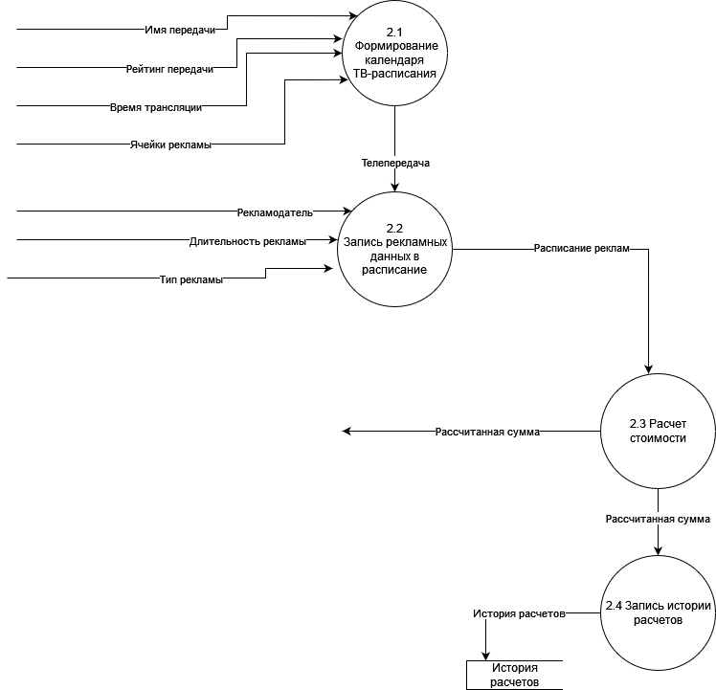

Рисунок 2. Схема программы расчета

На схеме видно, что первоначально происходит запись передач и формирование расписания ТВ-трансляций. В процесс формирования календаря поступают все параметры, связанные с телепрограммами. Поскольку процесс сложный, то он был подвергнут декомпозиции:

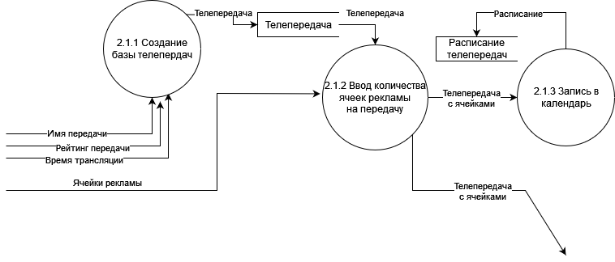

Рисунок 3. Схема формирования календаря ТВ-расписания

Видно, что на основе имени передачи, ее рейтинга и времени трансляции создается хранилище данных с информацией о телепередачах. Дальше, телепередачи из таблицы преобразуются, и к ним добавляется информация о ячейках рекламы в программе, и на выходе процесса появляется объект «Телепередача с ячейками». Он хранит готовые данные для создания телепрограммы, записывается в календарь – в хранилище данных «Расписание телепередач» ­– и выступает выходным данным для всего процесса формирования календаря ТВ-расписания.

Далее телепередача с ячейками становится входным параметром для процесса записи рекламных данных в расписание, как и данные о рекламодателе, длительности и типе рекламы. Данный процесс также подлежит декомпозиции, и диаграмма данного процесса выглядит следующим образом:

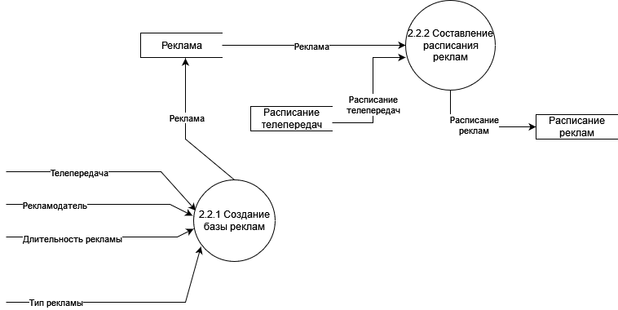

Рисунок 4. Схема записи рекламных данных в расписание

На схеме видно, что входные данные в результате создания базы реклам преобразуются в отдельную запись о рекламе, записанную в базе данных. Реклама, из таблицы и расписание телепередач формируют расписание реклам – объект, хранящий в себе информацию о времени, длительности и передаче трансляции и заказчике рекламы. То есть формируется тот объект, на основе данных которого будет рассчитываться формула и записывается в базу данных.

Далее из БД вытягивается информация о рекламе и поступает в процесс расчета суммы. Эта рассчитанная сумма возвращается пользователю и поступает в процесс записи истории расчетов, необходимой для отчетности о прибыли с трансляции рекламы.

# **ЗАКЛЮЧЕНИЕ**

Таким образом, в результате проделанной лабораторной работы была составлена диаграмма потоков данных в нотации Йордана в соответствии с существующим техническим заданием для реализации программного продукта.

# **СПИСОК ИСПОЛЬЗОВАННЫХ ИСТОЧНИКОВ**

1. Технология разработки программного обеспечения: учебное пособие / под ред. Л.Г. Гагариной. – М.: ИД «ФОРУМ»: ИНФРА-М, 2008. – 400 с.: ил – (Высшее образование), 122-126